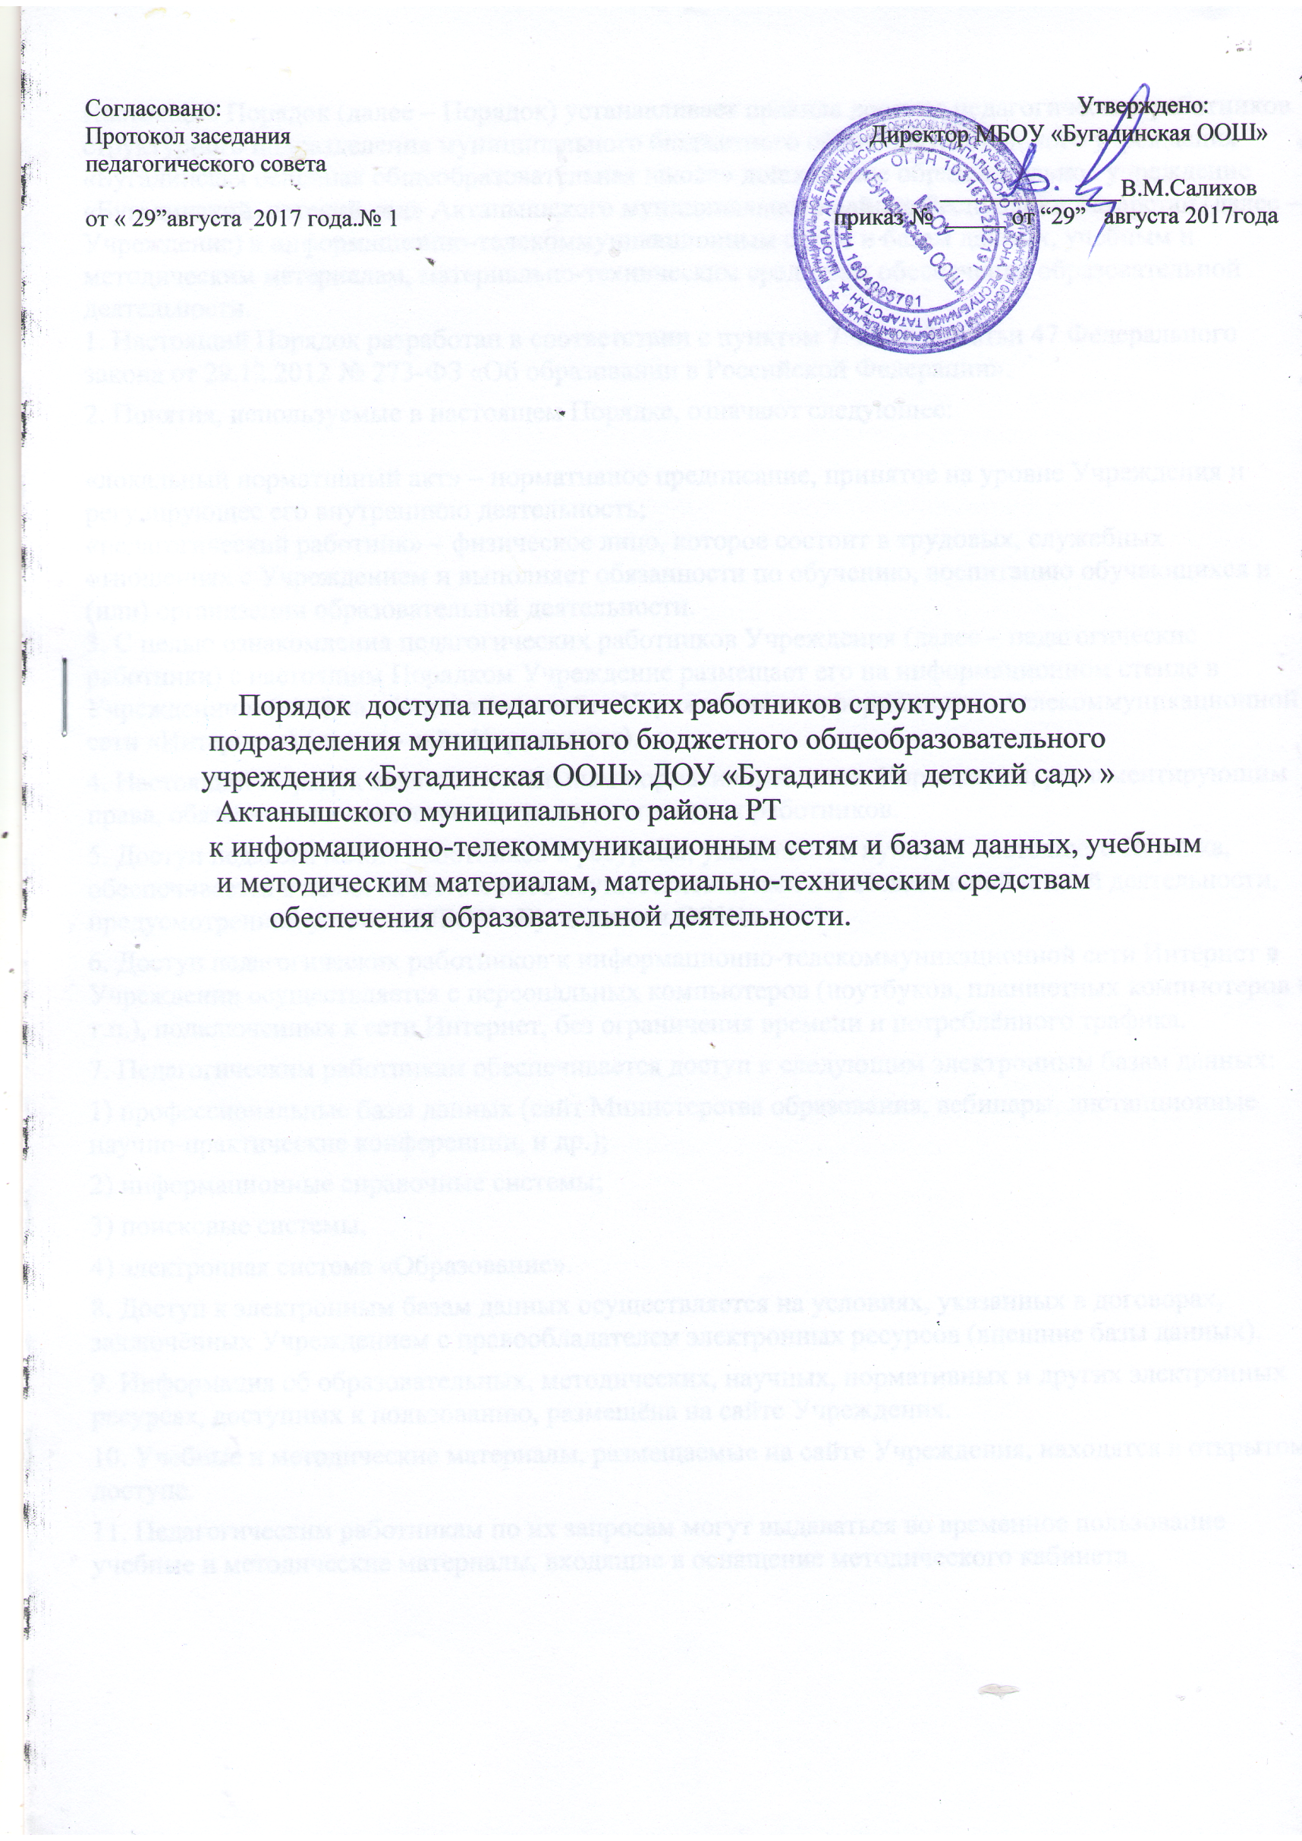Настоящий Порядок (далее – Порядок) устанавливает правила доступа педагогических работников структурного подразделения муниципального бюджетного общеобразовательного учреждения «Бугадинская основная общеобразовательная школа» дошкольное образовательное учреждение «Бугадинский детский сад» Актанышского муниципального района Республики Татарстан (далее – Учреждение) к информационно-телекоммуникационным сетям и базам данных, учебным и методическим материалам, материально-техническим средствам обеспечения образовательной деятельности.
1. Настоящий Порядок разработан в соответствии с пунктом 7 части 3 статьи 47 Федерального закона от 29.12.2012 № 273-ФЗ «Об образовании в Российской Федерации».
2. Понятия, используемые в настоящем Порядке, означают следующее:

«локальный нормативный акт» – нормативное предписание, принятое на уровне Учреждения и регулирующее его внутреннюю деятельность;
«педагогический работник» – физическое лицо, которое состоит в трудовых, служебных отношениях с Учреждением и выполняет обязанности по обучению, воспитанию обучающихся и (или) организации образовательной деятельности.
3. С целью ознакомления педагогических работников Учреждения (далее – педагогические работники) с настоящим Порядком Учреждение размещает его на информационном стенде в Учреждении и (или) на официальном сайте Учреждения в информационно-телекоммуникационной сети «Интернет») (далее – сайт Учреждения).
4. Настоящий Порядок является локальным нормативным актом Учреждения, регламентирующим права, обязанности и ответственность педагогических работников.
5. Доступ педагогических работников к ресурсам, указанным в пункте 1 настоящего Порядка, обеспечивается в целях качественного осуществления ими образовательной и иной деятельности, предусмотренной уставом МБОУ «Бугадинская ООШ».
6. Доступ педагогических работников к информационно-телекоммуникационной сети Интернет в Учреждении осуществляется с персональных компьютеров (ноутбуков, планшетных компьютеров и т.п.), подключенных к сети Интернет, без ограничения времени и потреблённого трафика.
7. Педагогическим работникам обеспечивается доступ к следующим электронным базам данных:
1) профессиональные базы данных (сайт Министерства образования, вебинары, дистанционные научно-практические конференции, и др.);
2) информационные справочные системы;
3) поисковые системы,
4) электронная система «Образование».
8. Доступ к электронным базам данных осуществляется на условиях, указанных в договорах, заключённых Учреждением с правообладателем электронных ресурсов (внешние базы данных).
9. Информация об образовательных, методических, научных, нормативных и других электронных ресурсах, доступных к пользованию, размещёна на сайте Учреждения.
10. Учебные и методические материалы, размещаемые на сайте Учреждения, находятся в открытом доступе.
11. Педагогическим работникам по их запросам могут выдаваться во временное пользование учебные и методические материалы, входящие в оснащение методического кабинета.

12. Выдача педагогическим работникам во временное пользование учебных и методических материалов, входящих в оснащение методического кабинета, осуществляется заведующим.
13. Срок, на который выдаются учебные и методические материалы, определяется заведующим, с учётом графика использования запрашиваемых материалов.
14. Выдача педагогическому работнику и сдача им учебных и методических материалов фиксируются в журнале выдачи.
15. При получении учебных и методических материалов на электронных носителях, подлежащих возврату, педагогическим работникам не разрешается стирать или менять на них информацию.
16. Доступ педагогических работников к материально-техническим средствам обеспечения образовательной деятельности осуществляется:
1) без ограничения в групповых комнатах, музыкально-гимнастическом зале и иных помещениям и местам проведения занятий во время, определённой в расписании занятий;
2) в групповых комнатах, музыкально-гимнастическом зале и иных помещениям и местам проведения занятий вне времени, определенного расписанием занятий, по согласованию с работником, ответственным за данное помещение.
17. Использование движимых (переносных) материально-технических средств обеспечения образовательной деятельности (проекторы, экран, и т.п.) осуществляется по письменной заявке, поданной педагогическим работником (не менее чем за 2 (два) рабочих дней до дня использования материально-технических средств) на имя заведующего, ответственного за сохранность и правильное использовании технических средств обучения.
18. Выдача педагогическом работнику и сдача им движимых (переносных) материально-технических средств обеспечения образовательной деятельности фиксируются в журнале выдачи.
19. Для копирования или тиражирования учебных и методических материалов педагогические работники имеют право пользоваться сканером.
20. Для распечатывания учебных и методических материалов педагогические работники имеют право пользоваться принтером.
21. Накопители информации (CD-диски, флеш-накопители, карты памяти), используемые педагогическими работниками при работе с компьютерной информацией, предварительно должны быть проверены на отсутствие вредоносных компьютерных программ.

